Исследование пленок ферромолибдата стронция Sr₂FeMoO₆ методами сканирующей зондовой микроскопии
Старухина С.С.
Аспирант, 1 курс аспирантуры
Национальный исследовательский технологический университет «МИСиС», институт новых материалов и нанотехнологий, Москва, Россия
E-mail: sofya.starukhina@mail.ru
Двойной перовскит ферромолибдат стронция Sr₂FeMoO₆ (далее SFMO) привлекает значительное внимание благодаря высокой температуре Кюри (410 – 450) °C и высокой степени спиновой поляризации при комнатной температуре. SFMO имеет полуметаллический характер (теоретически со 100% спиновой поляризацией электронов), что позволяет использовать этот материал для спинтроники при комнатной температуре [1]. Пленки SFMO демонстрируют высокую намагниченность насыщения, перспективные магнитные и электронные свойства, что делает SFMO потенциальным кандидатом для различных спинтронных применений, например, в устройствах магнитоэлектрической памяти, магнитных сенсорах и логических устройствах [2].
Для понимания фундаментальных механизмов, определяющих поведение пленок SFMO, и оптимизации их характеристик для конкретных применений, критически важно изучение их структурных, электрических и магнитных свойств. Рамановская спектроскопия, атомно-силовая микроскопия (АFМ), кельвин-зондовая силовая микроскопия (KPFM), магнитно-силовая микроскопия (MFM) и вольт-амперные (I - V) характеристики — это мощные методы, предоставляющие ценную информацию о свойствах SFMO на наноуровне.
В данной работе рассматриваются пленки SFMO, нанесенные ионно-лучевым методом на поликоровую подложку Al₂O_{3,} отжиг пленок осуществлен при 900 °С в течении 0.5; 1; 1.5 часов в атмосфере 5% H₂/Ar. Таким образом, получены образцы SFMO 0.5h; SFMO 1h; SFMO 1.5h, исследование которых проводилось на сканирующем зондовом микроскопе Ntegra-Prima, с обработкой результатов в программах Gwyddion и Origin Lab. Были получены СЗМ изображение размером 5×5 мкм² поверхностей пленок, для исследуемых образцов для оценки степени шероховатости поверхности. Рассчитанное с помощью программы Gwyddion значение среднеквадратичной шероховатости для тонких пленок составило 11.1 нм, 4.8 нм, 24.5 нм соответственно.
С
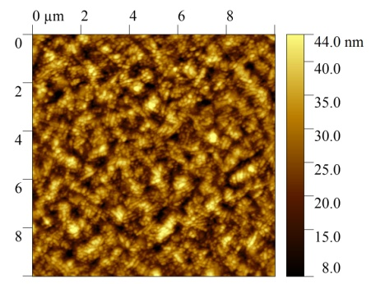
А
В
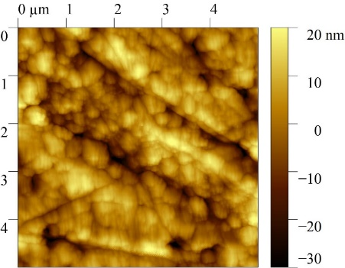
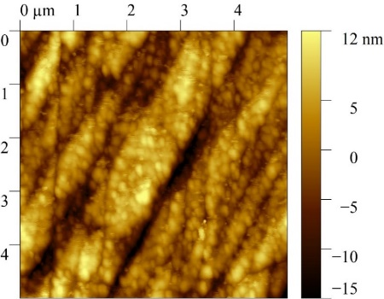
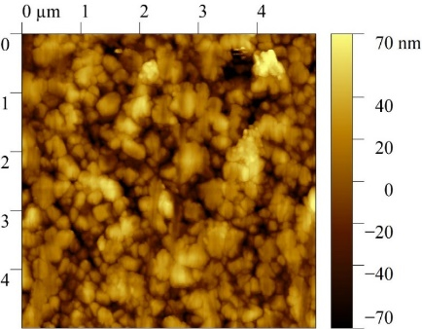
Рис. 1. А Изображение поверхности для образца SFMO 0.5h; B Изображение поверхности для образца SFMO 1h; C Изображение поверхности для образца SFMO 1.5h

Литература

1. Tomioka Y. et al. Magnetic and electronic properties of a single crystal of ordered double perovskite Sr 2 FeMoO 6 //Physical Review B. – 2000. – Т. 61. – №. 1. – С. 422.
2. Kobayashi K. I. et al. Room-temperature magnetoresistance in an oxide material with an ordered double-perovskite structure //Nature. – 1998. – Т. 395. – №. 6703. – С. 677-680.

